Mapping Menggunakan Phyton
- Amar Ma’ruf (1310651003)
- Bayu Arofatullah (1310651001)
- Ryansyah A. (1310651102)

- Amar Ma’ruf (1310651003)
Subjek ti.unmuhjember.ac.id
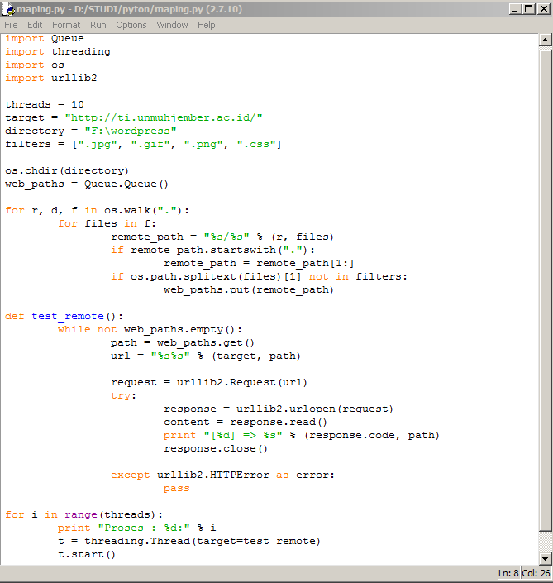
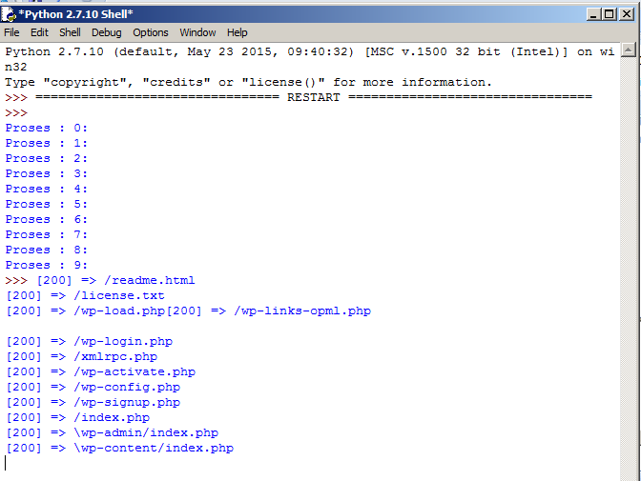
- Bayu Arofatullah (1310651001)

Subjek mi.unmuhjember.ac.id
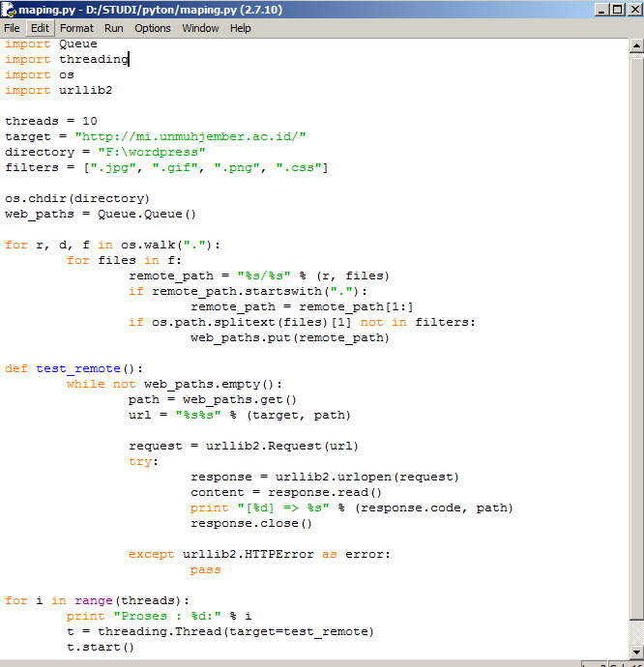

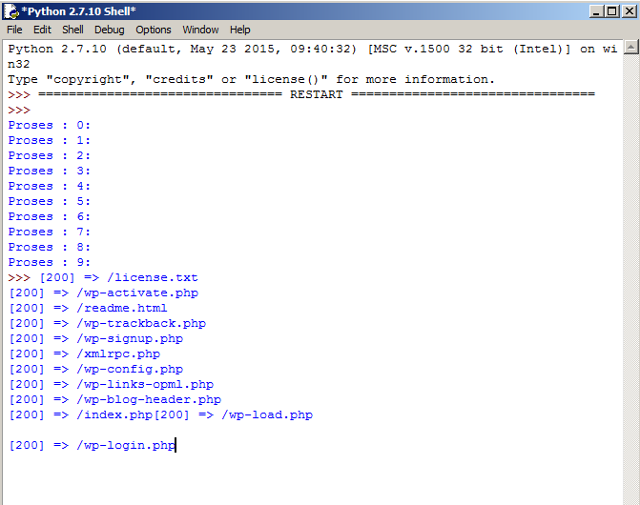

- Ryansyah A (1310651102)

Subjek https://waktumudaku.wordpress.com/
